Кроссенс
Кроссенс – це сучасний методичний прийом візуалізації навчального матеріалу. Це асоціативний ланцюжок з дев’яти картинок. Зображення розташовують так, щоб кожна картинка мала логічний зв'язок із попередньою і наступною, а центральна поєднувала за змістом декілька.

1 | 2 | 3
4 | 5 | 6
7 | 8 | 9

КРОССЕНС « ЖИТТЯ ТА ТВОРЧІСТЬ ТАРАСА ШЕВЧЕНКА»

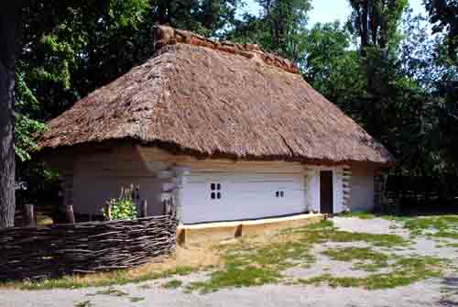  1 2 3  4 5 6  7 8 9 | 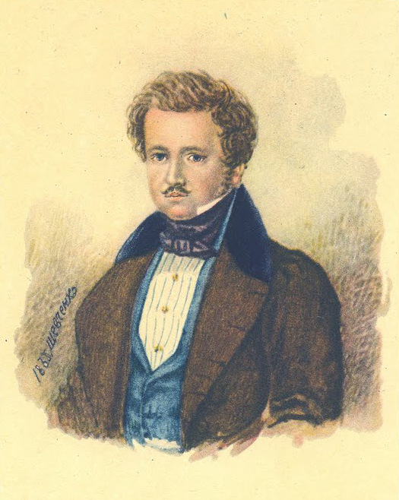 | 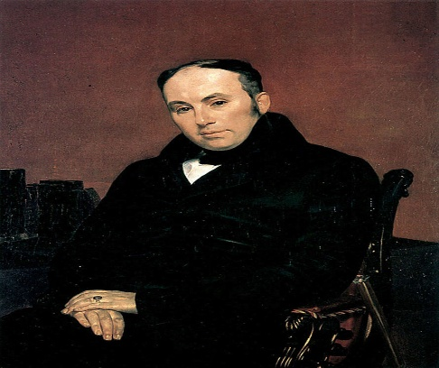
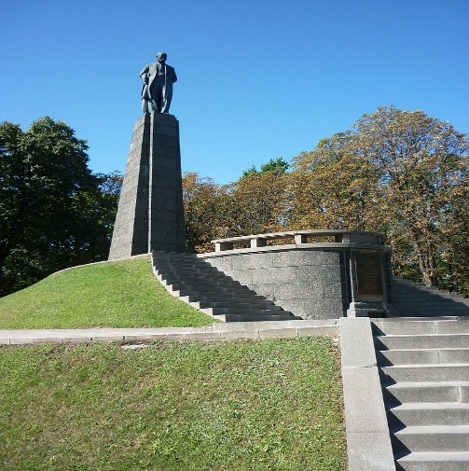 | 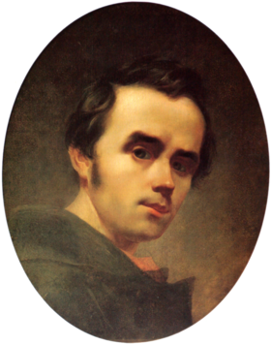 | 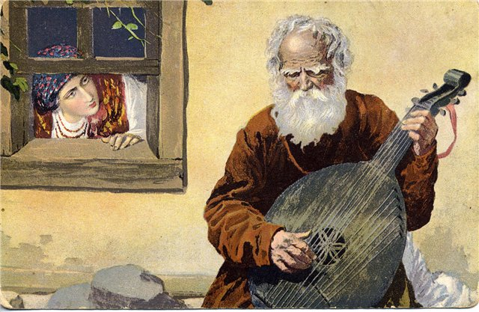
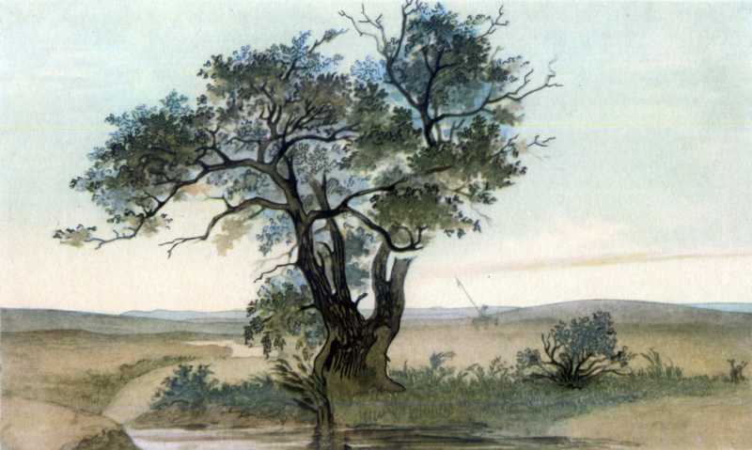 | 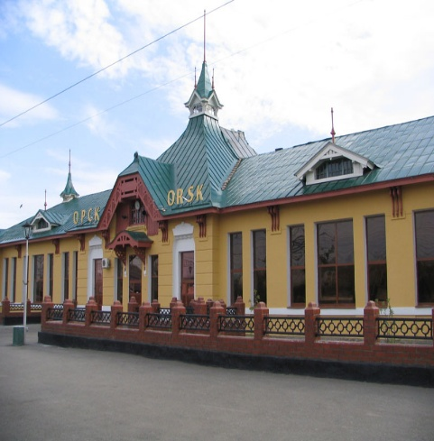 | 